TRƯỜNG MẦM NON YÊN HÒA
HƯỞNG ỨNG THƯ NGỎ ỦNG HỘ CÔNG TÁC KHẮC PHỤC,
LẤY MẪU, XÁC ĐỊNH DANH TÍNH HÀI CỐT LIỆT SĨ

Hưởng ứng Thư ngỏ của Ủy ban Mặt trận Tổ quốc Việt Nam xã Yên Mô về việc vận động ủng hộ kinh phí phục vụ công tác khắc phục, lấy mẫu, xác định danh tính hài cốt liệt sĩ còn thiếu thông tin trên địa bàn xã, Trường Mầm non Yên Hòa đã tích cực tham gia ủng hộ với tinh thần trách nhiệm và lòng biết ơn sâu sắc đối với các Anh hùng liệt sĩ đã anh dũng hy sinh vì sự nghiệp đấu tranh giải phóng dân tộc, xây dựng và bảo vệ Tổ quốc.
Với đạo lý “Uống nước nhớ nguồn”, “Đền ơn đáp nghĩa”, Trường Mầm non Yên Hòa ủng hộ số tiền 3.000.000 đồng nhằm góp phần cùng địa phương thực hiện công tác lấy mẫu, xác định danh tính hài cốt liệt sĩ còn thiếu thông tin, đáp ứng nguyện vọng của thân nhân các gia đình liệt sĩ.
Đồng chí Dương Thị Huệ - Bí thư Chi bộ, Hiệu trưởng nhà trường trực tiếp đến trao số tiền trên cho Ban Thường trực Ủy ban Mặt trận Tổ quốc Việt Nam xã Yên Mô.
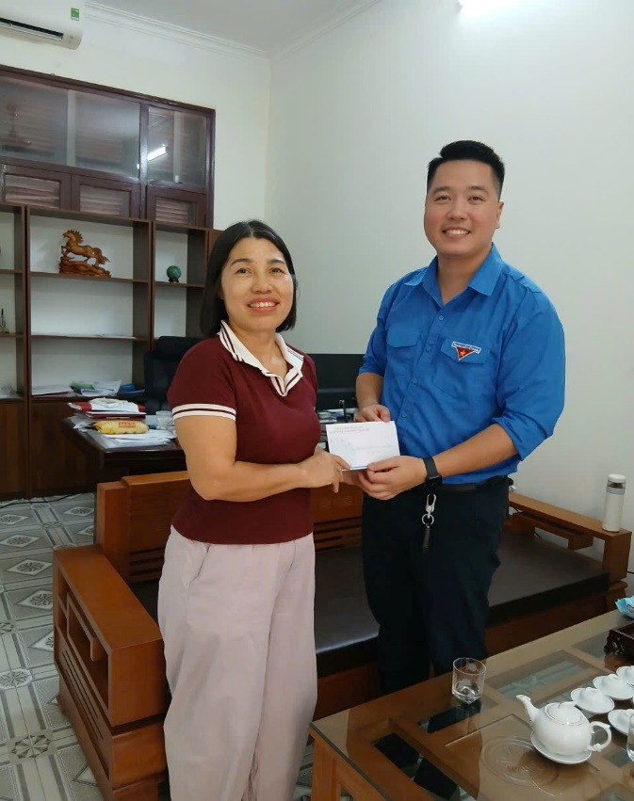 | 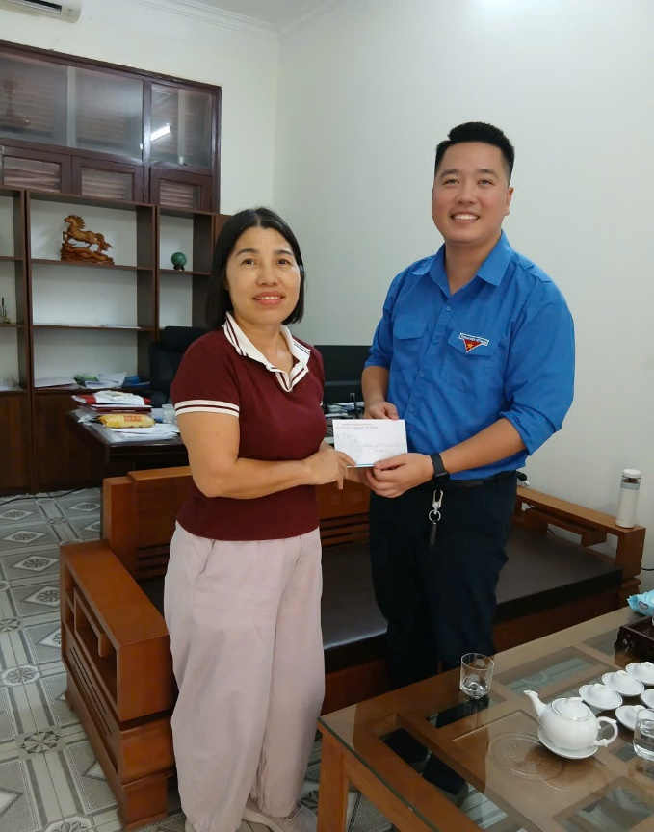
Món quà tuy giá trị không lớn nhưng thể hiện tình cảm, trách nhiệm và sự tri ân sâu sắc của nhà trường đối với các Anh hùng liệt sĩ. Đây cũng là hoạt động có ý nghĩa giáo dục truyền thống cách mạng, góp phần lan tỏa những giá trị nhân văn tốt đẹp trong đội ngũ cán bộ, giáo viên, nhân viên nhà trường.
Trong thời gian tới, Trường Mầm non Yên Hòa sẽ tiếp tục phát huy tinh thần đoàn kết, trách nhiệm, tích cực hưởng ứng các phong trào, cuộc vận động do các cấp phát động, góp phần xây dựng quê hương ngày càng phát triển giàu đẹp, văn minh.

